Hasil Test Data

Nama : Haya Dieni
NIM : 123180141
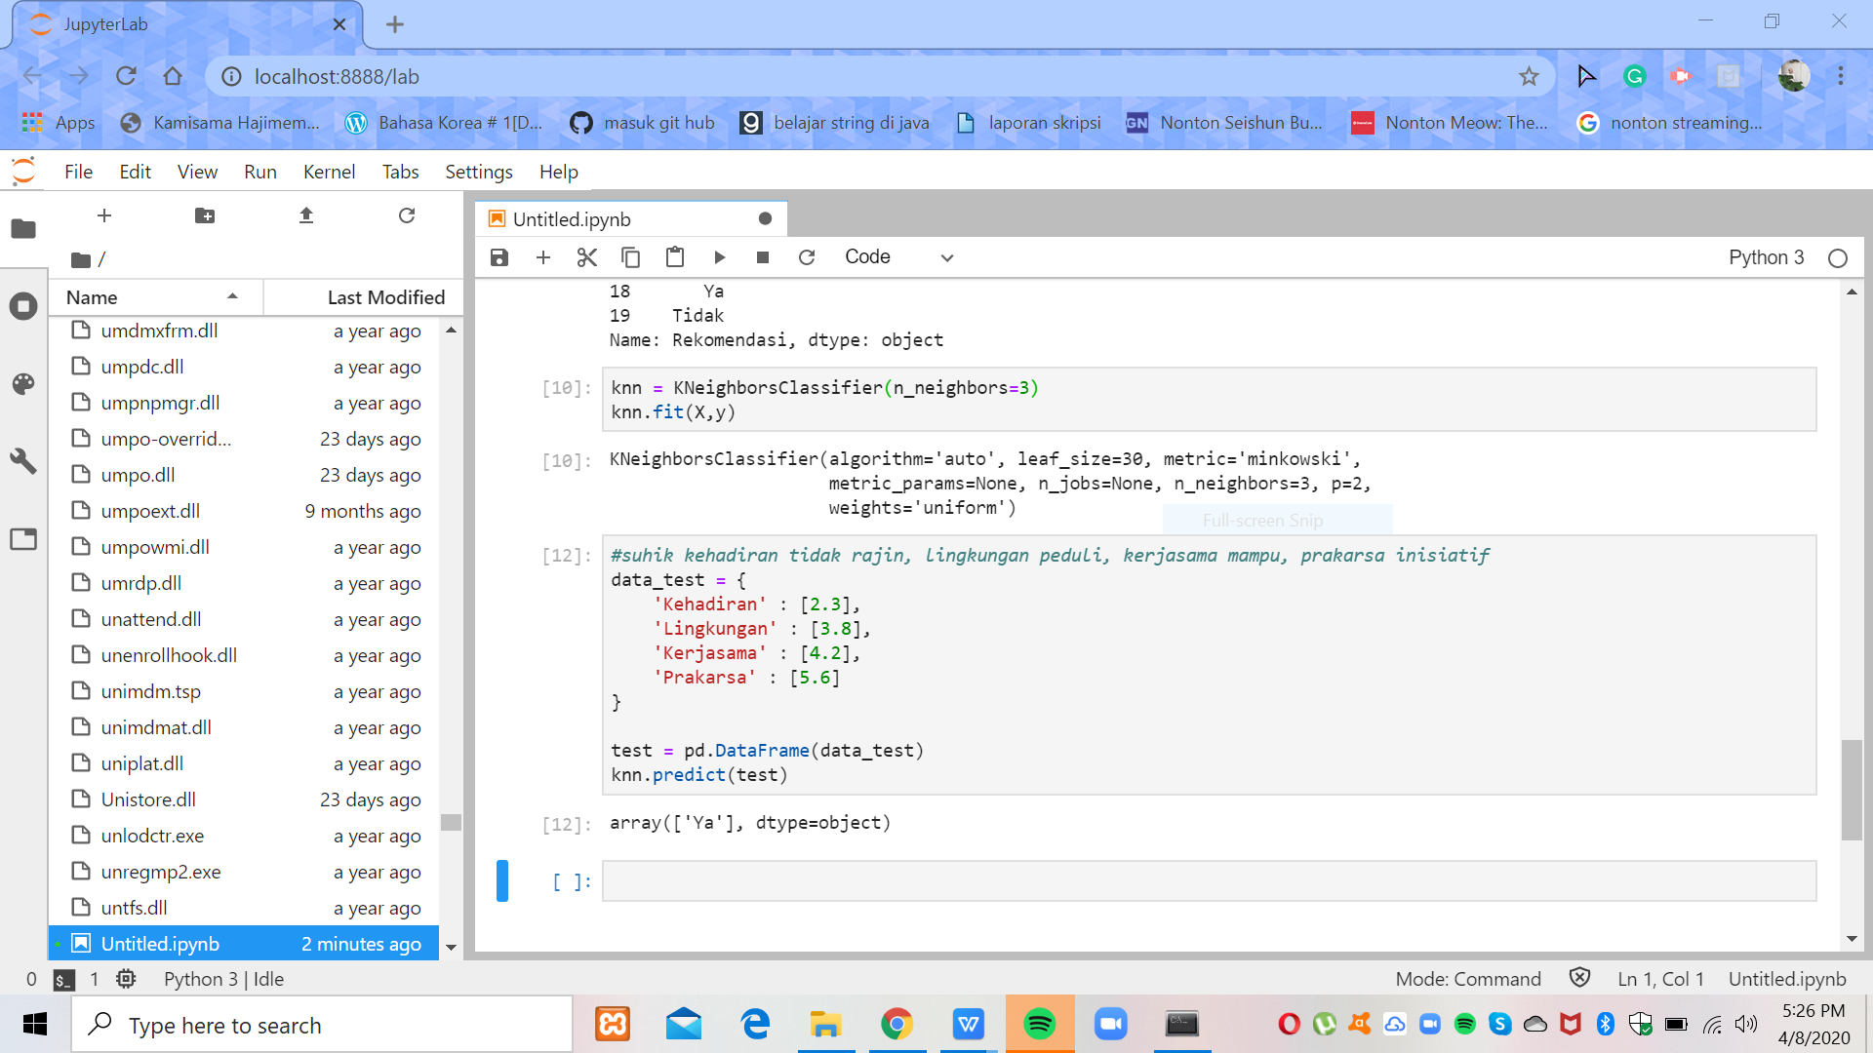
Gambar Data 1

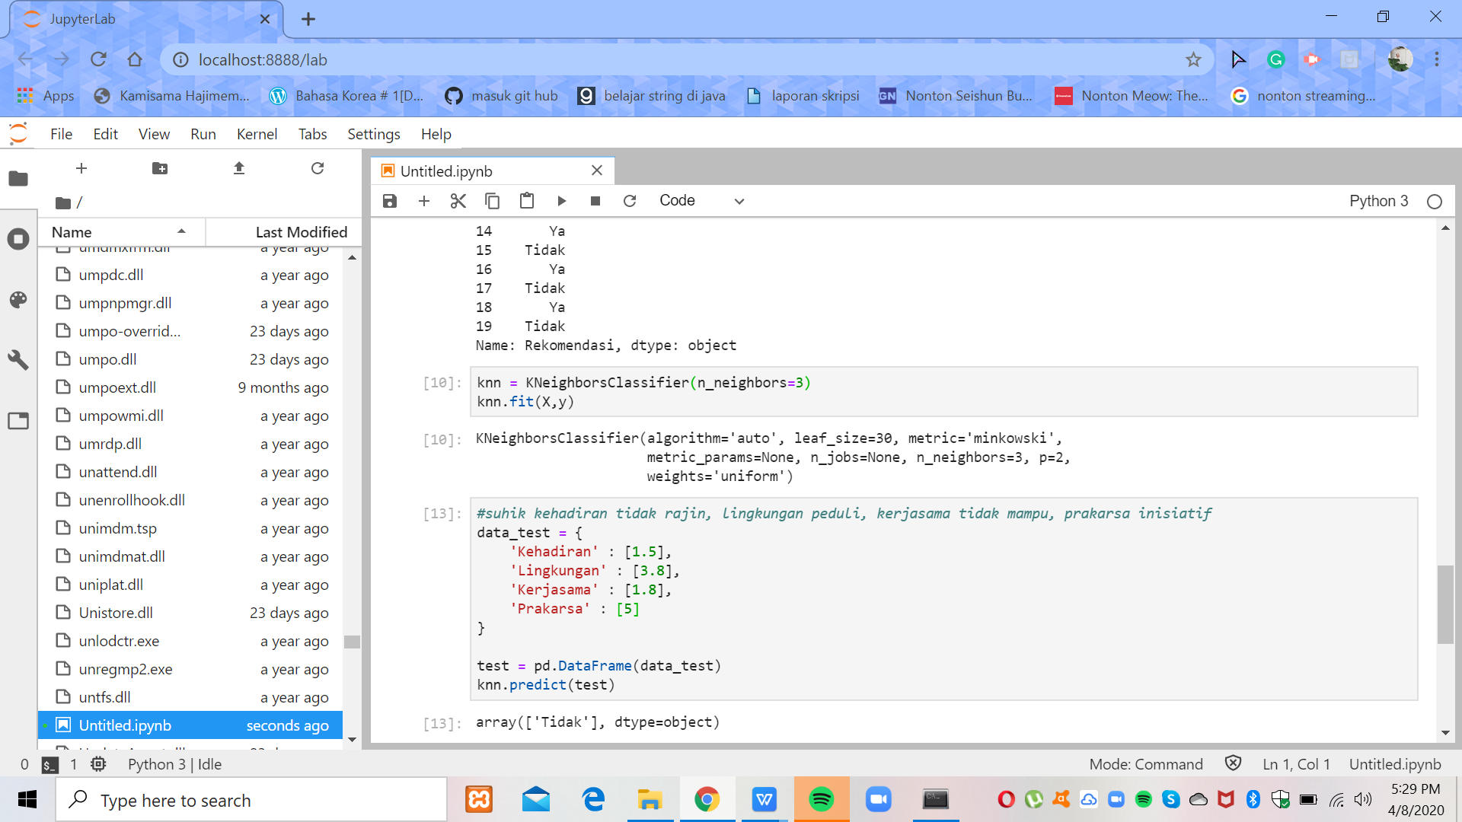
Gambar Data 2
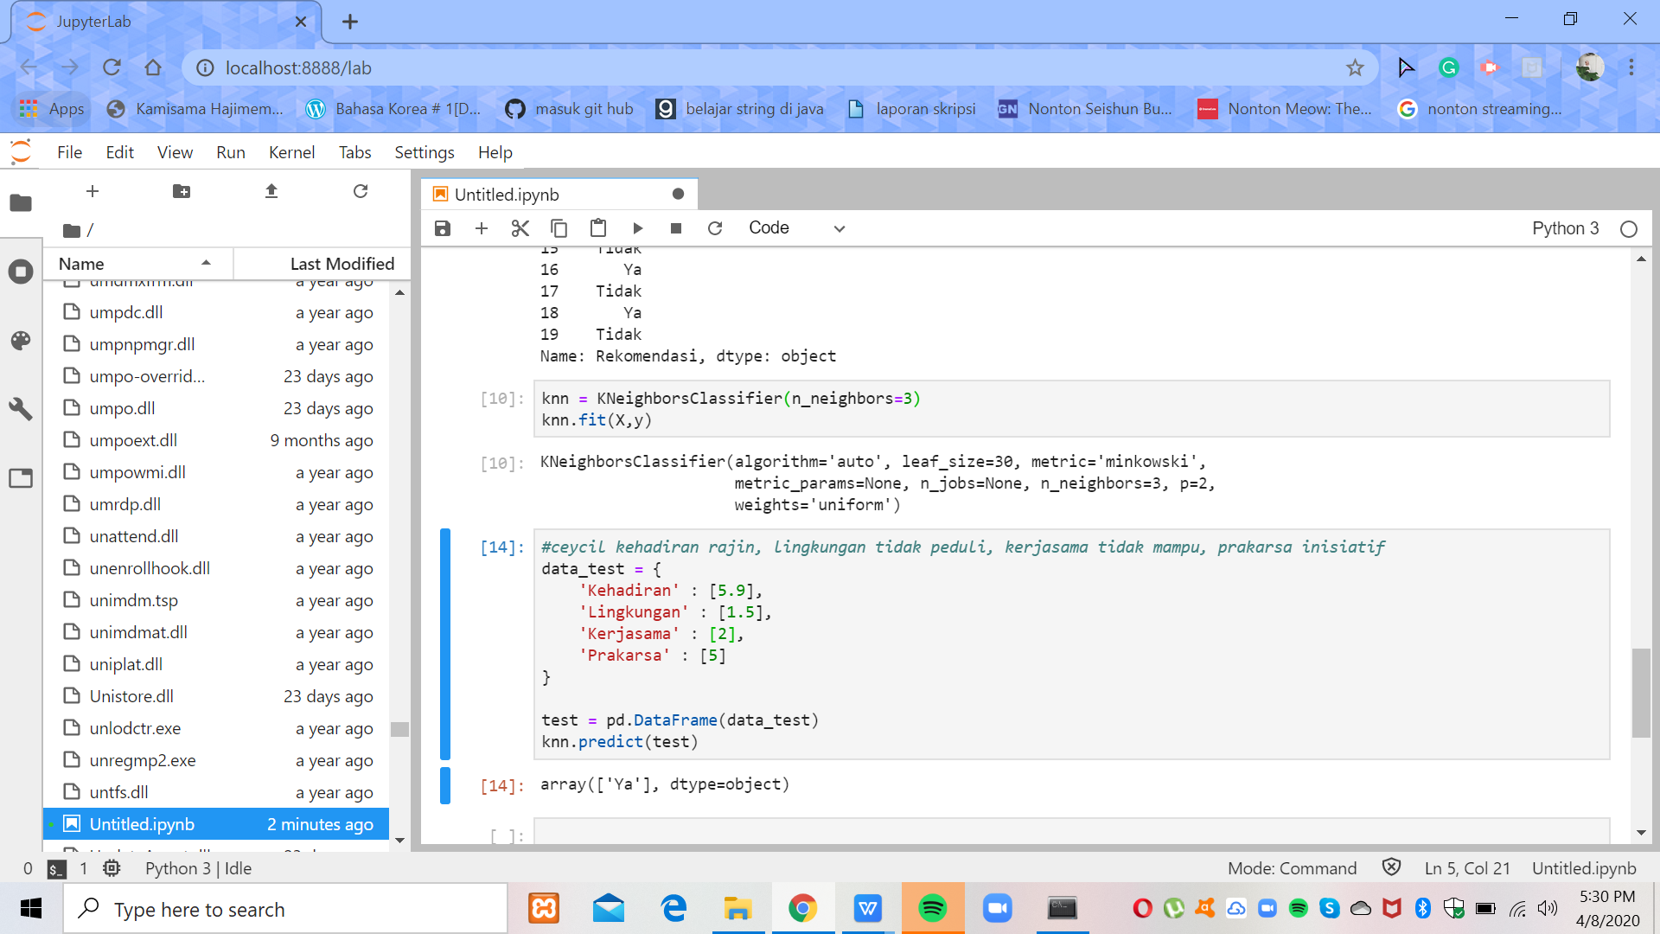
Gambar Data 3

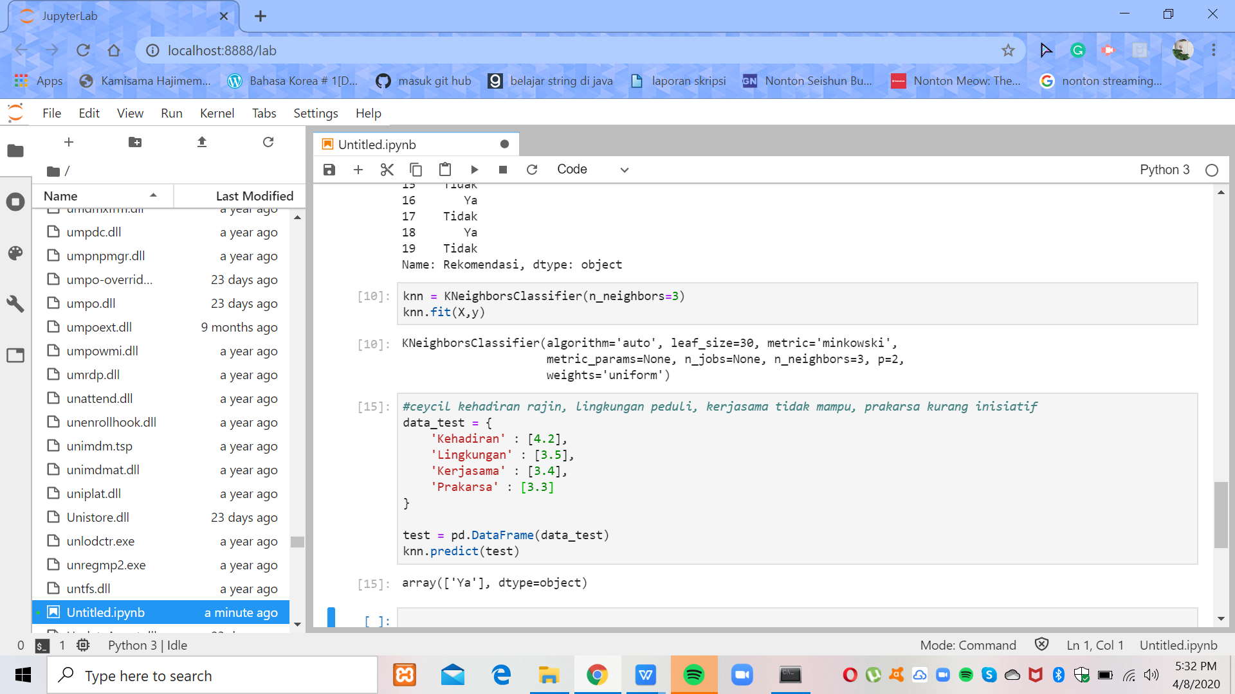
Gambar Data 4
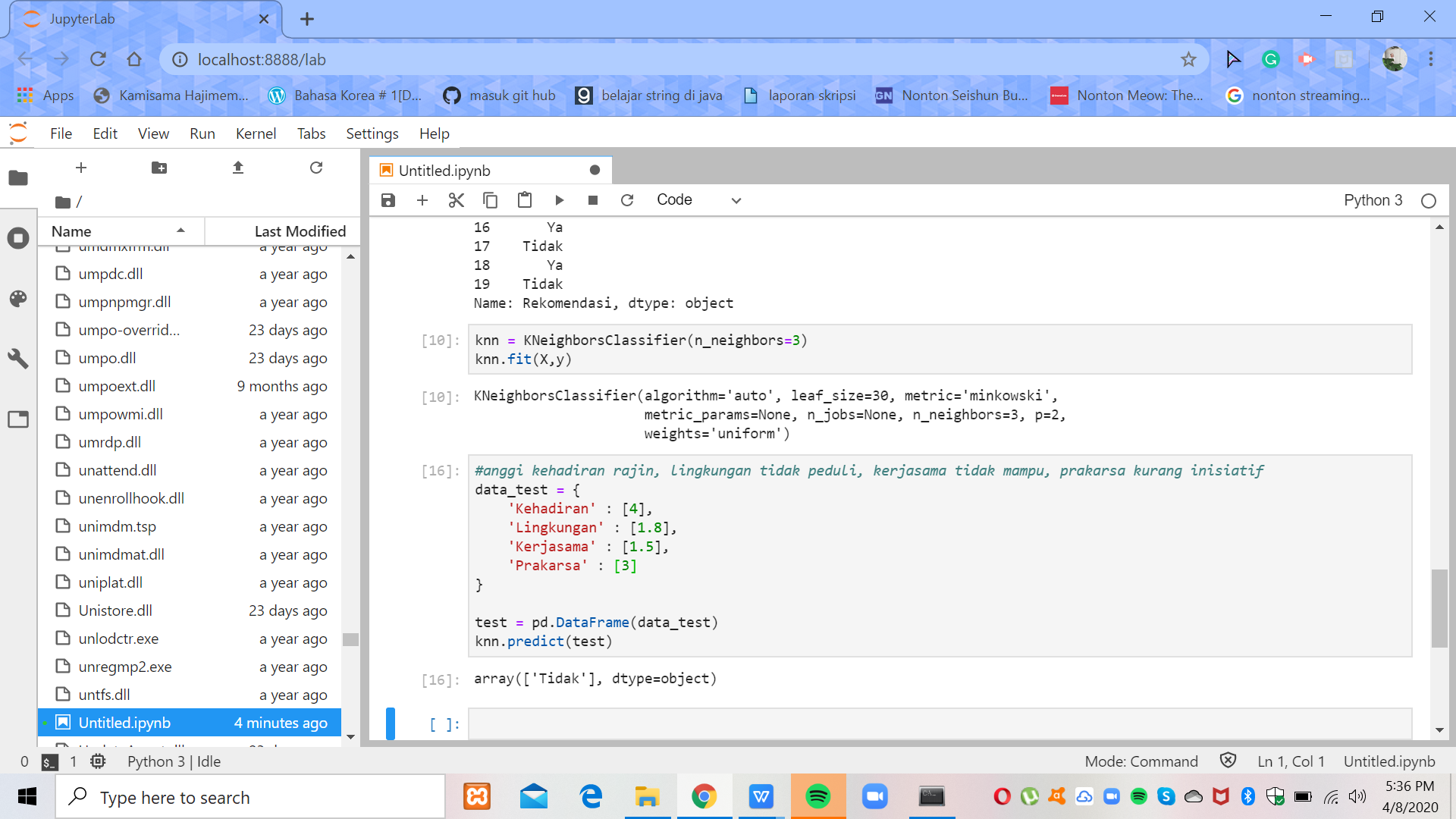
Gambar Data 5

